立法院內政委員會 函

地址：台北市中山南路1號
聯絡方式：喻珊
電 話：02-23585509
傳 真：02-23585502

受文者：本會委員

中華民國110年9月30日
發文字號：台立內字第1104001700號
最速件

附件：考察登記表及考察行程表
主旨：本會定於110年10月4日(星期一) 考察「新竹科學園區周邊道路改善工程及新竹縣新工派出所新建工程」，請查照。
說明：
- 依本會林召集委員為洲指示辦理。
- 委員如欲參加本次考察，請於10月1日（星期五）下午2時前填妥考察登記表（如附件），擲回本會或傳真：23585502，俾便籌辦。
- 隨函併附考察行程表。
正本：本會委員、鄭正鈐委員
副本：本院各黨團



立法院內政委員會委員考察「新竹科學園區周邊道路改善工程及新竹縣新工派出所新建工程」行程表
日期：110年10月4日(星期一)
時間 | 內容 | 備註/地點
08:20-10：00 | 立法院群賢樓至新竹高鐵橋下聯絡道延伸至竹科工程(中興路-力行路段） | 08:15立法院群賢樓門口集合  08：20出發  車程1小時40分鐘
10:00-10:30 | 現勘及簡報：  新竹高鐵橋下聯絡道延伸至竹科工程(中興路-力行路段）辦理情形 | 新竹縣竹東鎮中興路四段與東科路交岔路口(大豐玻璃工業股份有限公司旁邊)  車程20分鐘  簡報機關：內政部營建署  參加機關：內政部(含營建署)、新竹縣政府
10:50-11:10 | 現勘及簡報：  新竹縣寶山鄉環北路道路改善工程規劃辦理情形 | 7seven寶豐門市(新竹市東區高峰路536巷58-1號)  車程15分鐘  簡報機關：新竹縣寶山鄉公所  參加機關：內政部(含營建署)、新竹縣政府、新竹縣寶山鄉公所
11:25-11:50 | 簡報：  台積電寶山科學園區規劃辦理情形 | 簡報機關：科技部新竹科學園區管理局  參加機關：內政部(含營建署)、科技部新竹科學園區管理局、新竹縣政府、新竹縣寶山鄉公所
11:50-12:10 | 綜合座談 | 參加機關：內政部(含營建署)、科技部新竹科學園區管理局、新竹縣政府、新竹縣寶山鄉公所。
12:10-13:00 | 用餐 | 新竹科學園區管理局 車程40分鐘
14:10-14:40 | 新竹縣新工派出所新建工程簡報暨綜合討論 | 新竹縣湖口鄉中正路二段26號(新湖分局)  簡報機關：新竹縣警察局  參加機關：內政部(含警政署、營建署)、經濟部工業局、新竹縣政府
15:00-15:30 | 新竹縣政府警察局新湖分局新工派出所現地勘察 | 新竹縣湖口鄉文化路172號(新工派出所)  參加機關：內政部(含警政署、營建署)、經濟部工業局、新竹縣政府
15:30-17:10 | 賦歸  新竹縣新工派出所至立法院
受考機關：內政部
本次現勘新竹高鐵橋下聯絡道延伸至竹科工程(中興路-力行路段）現勘至新竹縣寶山鄉環北路道路改善工程集合地點路線如下：
新竹高鐵站
行車路線：新竹高鐵車站→高鐵五路(直行)→興隆大橋(直行)→東科路(直行)→東科路直行與中興路四段交叉路口(即達工地)
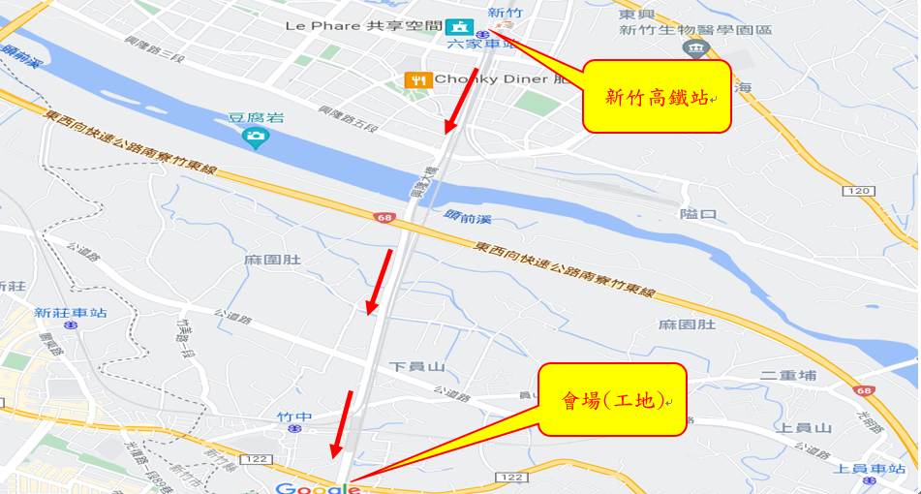
行車路線：國1(南下)95A出口→公道五路→靠左往竹東→公道五路二段(直行)→公道五路一段(直行) →公道路(直行)→右轉往東科路→東科路直行與中興路四段交叉路口(即達工地)
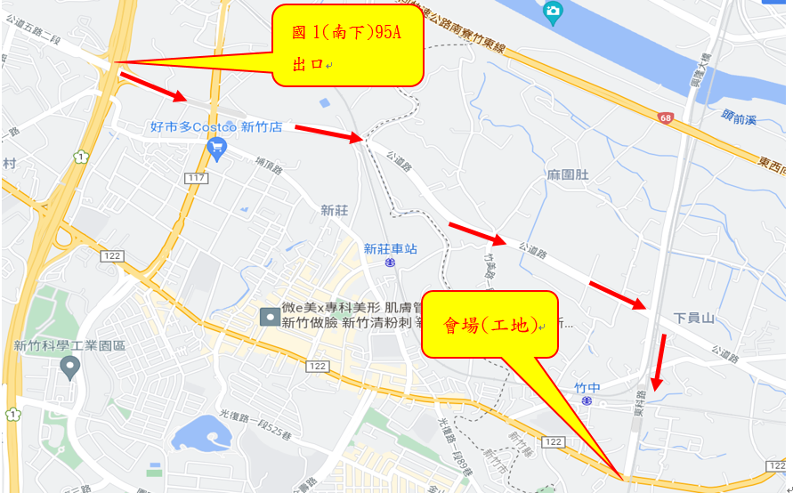

本次現勘新竹高鐵橋下聯絡道延伸至竹科工程(中興路-力行路段）現勘至新竹縣寶山鄉環北路道路改善工程集合地點路線如下：
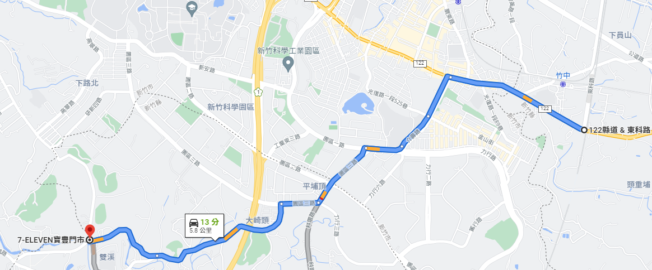

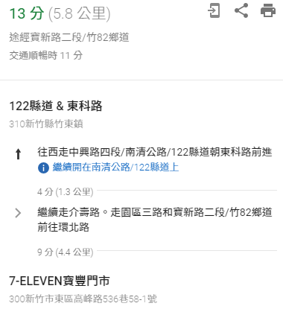

新竹縣寶山鄉環北路道路改善工程集合地點位置：
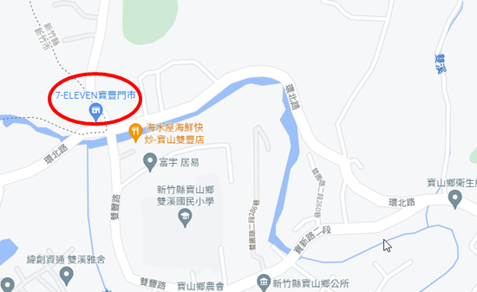
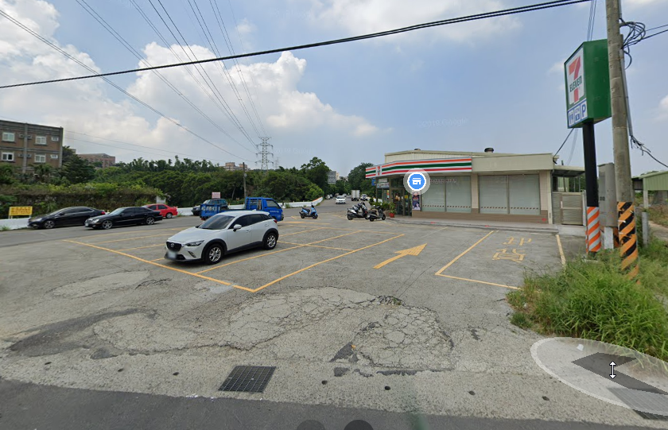

本次新竹縣寶山鄉環北路道路改善工程集合地點位置至新竹科學園區管理局路線如下：
